thema: Iedereen is mooi

de kappersbenodigdheden zijn spullen die een kapper nodig heeft om zijn werk te doen.

de krulspeld is een rolletje dat je in je haar draait om er krullen in te krijgen.
de föhn is een apparaat dat warme lucht blaast om je haar te drogen. Een föhn hou je in je hand.
de schaar heeft twee platte scherpe helften. Met een schaar kun je knippen.
de borstel is een steel met haren.
de kam: Een kam is een lang plat ding met tandjes om je haar netjes te kammen
de kappersbenodigdheden kappersbenodigheden
de kam

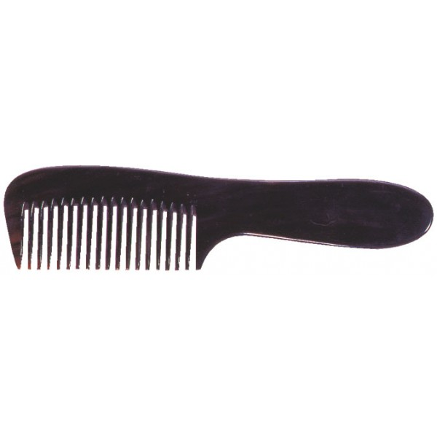

de föhn
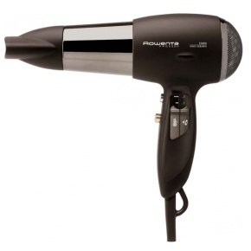

de borstel

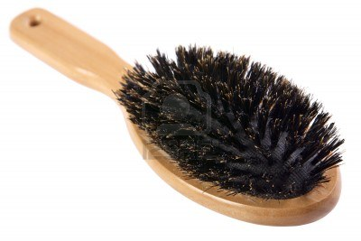
de krulspeld

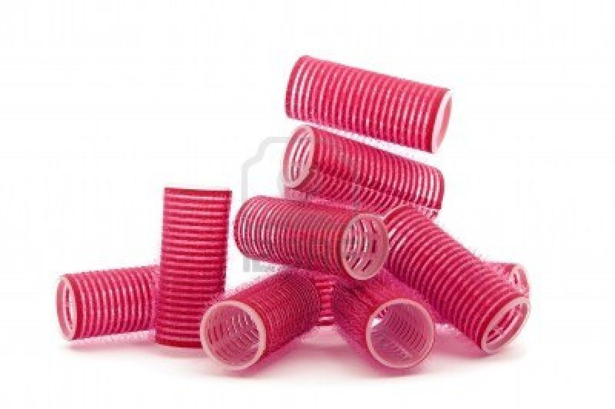
de schaar
